広島は今日も雪だった

平成28年3月1日
事務所前の様子
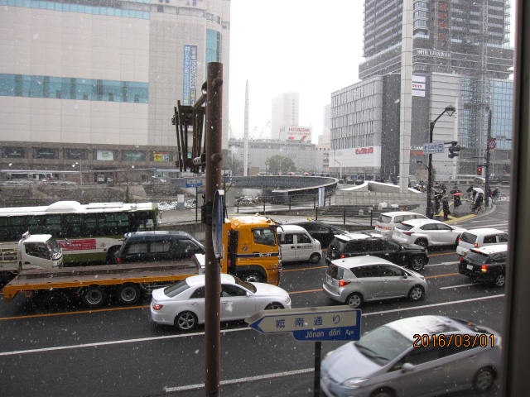
５０階を建築中
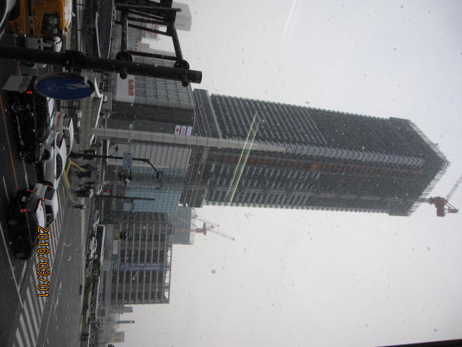

朝８時頃の様子
